第十四章 欧姆定律

14.1 电阻


- 知道电阻是导体本身的一种属性，电阻的大小和材料、长度、横截面积以及温度有关；
- 知道电阻的单位和单位换算；
- 会用控制变量法探究电阻大小的决定因素。
题型汇总：电阻、影响电阻大小的因素、电阻的串联、电阻的并联。


- 电阻
定义：物理学中用电阻表示导体对电流的阻碍作用。不同导体对电流的阻碍不同。
符号和单位：电阻常用字母R表示，国际单位欧姆，简称欧，符号Ω。
- 探究影响导体电阻大小的因素
一、导体的电阻是导体本身的一种属性，其大小决定于导体的材料、长度、横截面积，与电压电流的大小无关。
(1) 在导体的长度、横截面积相同的前提下，导体的材料不同，导体的电阻不同。
(2) 在导体的材料、长度相同的前提下，导体的横截面积越大，导体的电阻越小。
(3) 在导体的材料、横截面积相同的前提下，导体的长度越长，导体的电阻越大。
二、另外，导体的电阻还与温度有关
(1) 对于大部分导体而言，温度越高，导体的电阻越大，如：常见的金属等。
(2) 少数导体的电阻随着温度的升高而减小，如：石墨类导体。
实验结论：导体的电阻是导体本身的一种性质，它的大小与导体的材料、长度、横截面积等因素有关。长度越长，横截面积越小，电阻越大。
- 物质的导电性能
- 导体：容易导电的物体，如金属、人体、大地及酸、碱、盐的水溶液等。
- 绝缘体：不容易导电的物体，如橡胶、玻璃、陶瓷、塑料、油等。
- 半导体：有一些材料（如硅、锗）的导电性能介于导体和绝缘体之间，常常称为半导体。半导体的特性是导电性能易受温度、光照、杂质等因素的影响。半导体是制造电子元件的重要材料，二极管、三极管都是由半导体制成的。
- 超导现象：某些物质在很低的温度时，电阻会变为零，这称为超导现象。



考点一 电阻
1．下列有关电阻的说法，正确的是（ ）
A．导体的电阻越大，对电流的阻碍作用就越大
B．通过导体的电流越大，导体的电阻越小
C．导体的电阻越大，导电性能越强
D．导体未接入电路中时没有电阻

2．如图所示，将导体接到电路A、B之间时，开关应该是 的。如果将不同的导体分别接到A、B之间，闭合开关，可通过观察、比较 来判断不同导体电阻的大小。若两个导体的电阻差异不大，则可以用 表替换灯泡，作进一步的判断。
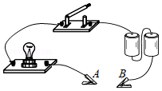

3．在一次实验中，某同学分别测量了通过电阻R₁和R₂的电流，发现通过R₁的电流比通过R₂的电流大，则他下列判断电阻对电流的阻碍作用的说法正确的是（ ）
A．R₁对电流的阻碍作用大
B．R₂对电流的阻碍作用大
C．R₁和R₂对电流的阻碍作用一样大
D．大小关系无法判断

考点二 影响电阻大小的因素
4．有一根金属丝，它两端间电阻为R。下列说法正确的是（ ）
A．把它对折成两股后作为一根导线，其两端间电阻等于R
B．把它对折成两股后作为一根导线，其两端间电阻大于R
C．把它牵拉伸长后作为一根导线，其两端间电阻大于R
D．把它牵拉伸长后作为一根导线，其两端间电阻等于R

5．材料、横截面积均相同的两根电阻丝（温度相同），a的长度小于b的长度，则（ ）
A．a的电阻小于b的电阻
B．a的电阻等于b的电阻
C．a的电阻大于b的电阻
D．无法判断a与b电阻的大小

6．小明用如图所示实验装置“探究影响电阻大小的因素”，a、b为长度一样的镍铬合金，b比a横截面积大，关于此实验，下列说法正确的是（ ）
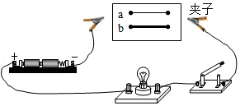
A．断开开关，镍铬合金丝a和b依然有电阻
B．利用此装置只能探究导体电阻大小和导体横截面积的关系
C．为了准确比较两条合金丝的电阻，可以在电路中串联一个电压表
D．用夹子分别将a、b接入电路，接入a时小灯泡更亮

7．有一定值电阻丝接入电路中，以下不能明显改变电阻丝阻值的措施是（ ）
A．将电阻丝截去一半使用
B．将电阻丝对折后使用
C．将电阻丝均匀拉长后使用
D．改变电阻丝中电流

8．用图电路探究“影响电阻大小的因素”实验时，下列说法中正确的是（ ）
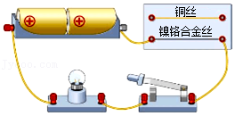
A．该电路中小灯泡越亮代表电路中的电阻越大
B．该电路探究导体的电阻大小与导体横截面积的关系
C．该电路探究导体的电阻大小与导体长度的关系
D．该电路探究导体的电阻大小与导体材料的关系

9．某科技兴趣小组在某次科技活动中看到若干个长方体电阻，它们的材料相同，上下表面均为正方形，外形都如图甲所示，接入实物电路的连接方式都如图乙所示，有电流通过时都如图丙所示。他们想探究长方体电阻的阻值与厚度及边长的关系，在老师的帮助下，他们测量了部分电阻的厚度h、边长a和电阻R，并记录在表格中（长方体电阻的阻值不受温度影响）。
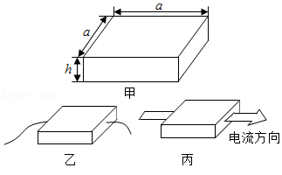
次数 | 厚度h/cm | 边长a/cm | 电阻R/Ω
1 | 2 | 4 | 10
2 | 2 | 8 | 10
3 | 2 | 12 | 10
4 | 4 | 12 | 5
5 | 8 | 12
6 | 16 | 12 | 1.25
（1）该实验主要采用的研究方法是 法。
（2）由上方表中实验数据可知，材料相同，上下表面均为正方形的长方体电阻的阻值与边长a （选填“有关”或“无关”）。
（3）根据表中数据进一步可以推知，相同条件下，其阻值与厚度h成 比。并推测第5次的电阻R＝ Ω。
（4）从已测的长方体电阻中选取其中两个电阻，分别为R₁和R₂，它们对应的厚度h之比为1：2、边长a之比为2：3，将R₁和R₂并联接在同一电源上，设通过R₁的电流为I₁，通过R₂的电流为I₂，则I₁：I₂＝ 。

10．在探究影响导体电阻大小的因素时，小明作出了如下猜想：
导体的电阻可能与①导体的长度、②导体的横截面积、③导体的材料有关。实验室提供了4根电阻丝，其规格、材料如下表所示。
编号 | 材料 | 长度/m | 横截面积/mm²
A | 镍铬合金 | 0.5 | 0.5
B | 镍铬合金 | 1.0 | 0.5
C | 镍铬合金 | 0.5 | 1.0
D | 锰铜合金 | 0.5 | 0.5
（1）按照如图所示的实验电路，在M、N之间分别接上不同的导体，则通过观察 来比较导体电阻的大小。
（2）为了验证上述猜想①，应该选用编号 两根电阻丝分别接入电路进行实验。
（3）分别将A和D两电阻丝接入电路中M、N两点间，电流表示数不相同，由此，初步得到的结论是：当长度和横截面积相同时，导体电阻跟 有关。
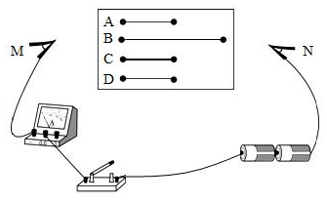

考点三 电阻的串联
11．有两根相同阻值的金属电阻丝，电阻都为R。把它们串联起来，等效为一个电阻，串联后的总电阻 （变大/不变/变小），因为把它们串联后 。

12．几个电阻串联起来，总电阻比任何一个电阻都 ，这是因为把导体串联起来相当于增加了导体的 。

13．阻值为10Ω和40Ω的两个电阻串联在电路中，其总电阻为 Ω．引入“总电阻”概念时运用的科学方法是 （选填“等效替代”或“控制变量”）法。

考点四 电阻的并联
14．两个电阻的阻值分别是R₁和R₂，将它们并联使用，相当于增大了导体的 ，所以两个导体并联后的阻值将比单独使用时 。

15．如图四个电路中，电源电压U相同，R₁＜R₂，电路的总电阻由大到小的顺序是（ ）
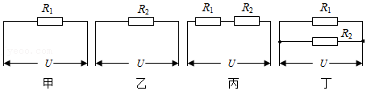
A．甲、乙、丙、丁 B．丁、丙、乙、甲
C．丁、甲、乙、丙 D．丙、乙、甲、丁

